УДК 661.152:628.3

Методика расчета параметров технологии
производства удобрений из осадков сточных вод

Потокина М.В., Сенкус В.В.

Кемеровский государственный университет,
Новокузнецкий институт (филиал)

Аннотация

Для населенных пунктов, промышленных и сельскохозяйственных предприятий важной задачей является переработка и утилизация осадков сточных вод, которые в необработанном виде в течение десятков лет сливаются на иловые площадки, где складируются. Это приводит к нарушению экологической безопасности и ухудшению условий жизни населения.
В работе представлена методика расчета параметров технологии производства удобрения из осадков сточных вод.

Ключевые слова: ОСАДКИ СТОЧНЫХ ВОД, ОСВ, БРИКЕТИРОВАНИЕ
_________________________________________________________________

Ежегодный прирост биомассы активного ила составляет несколько миллионов тонн, поэтому возникает необходимость в разработке новых способов утилизации отходов, позволяющих расширить спектр их применения.
Использование осадков сточных вод (ОСВ) в качестве удобрения позволяет сохранить минеральные вещества, улучшить структуру почвы, уменьшить дефицит гумуса, а ликвидация и обезвреживание иловых площадок на территории городов, поселков и сел улучшает санитарно-гигиенические условия, снижает антропогенную нагрузку на природную среду, поднимает культуру производства, оздоровляет экологическую обстановку [1].
Наиболее перспективным направлением использования ОСВ является брикетирование влажных илов и шламов с последующей утилизацией по различным направлениям.
На основании результатов проведенных исследований разработана технология производства брикетов удобрения из ОСВ, представленная на рис. 1, которая включает:
- пресс-фильтр – устройство для обезвоживания ОСВ;
- смеситель – емкость со шнеком для перемешивания, загрузочные окна для компонентов и окно для выпуска подготовленной массы;
- дозаторы – устройства для дозированной подачи одной из компонент состава сырья в смеситель;
- пресс – устройство для брикетирования шихтовой массы и удаления излишков влаги;
- упаковочная машина – агрегат для упаковки брикетов в тару;
- печь СВЧ – устройство для обеззараживания микроорганизмов, которое обеспечивается за счет электромагнитного излучения [2].

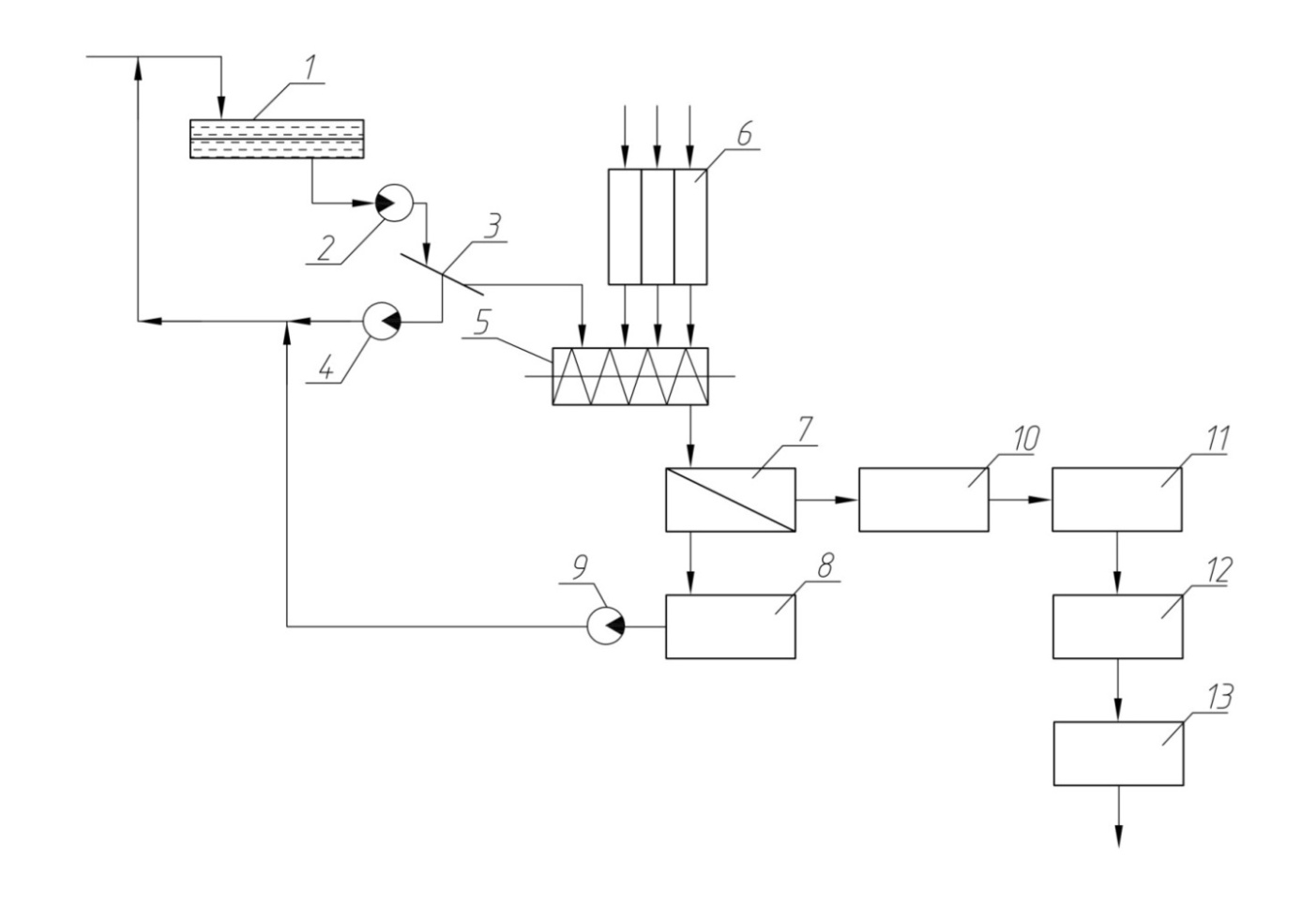
Рис. 1. Технологическая схема брикетирования ОСВ
Условные обозначения: 1 – аэротенк; 2, 4, 9 – насосы; 3 – пресс-фильтр; 5 – смеситель; 6 – дозаторы компонентов; 7 – валковый пресс; 8 – емкость для сбора жидкости oт прессования; 10 – брикеты; 11 – упаковочная машина; 12 – печь СВЧ; 13 – склад готовой продукции

Многообразие серийно выпускаемых установок и агрегатов требует обоснования их выбора и согласования их по производительности в технологической схеме.
Исходными данными для расчета технологической схемы являются балансовая модель поступления компонентов брикетирования, влажность объема (массы) осадков, поступающих на переработку, и состава брикетируемого сырья. Эта информация позволяет обосновать выбор производительности установок и агрегатов технологической схемы.
За основу расчета технологической цепи принято условие:
П_{ПФ}≤ П_{С} + ∑П_{Д}^{i} ≤ П_{П} ≤ П_{У} ≤ П_{СВЧ} ,
где: П_{ПФ} – производительность пресс-фильтра, м³/ч., которая определяется технологическими условиями;
П_{Д} – производительность дозатора, м³/ч.;
П_{С} – производительность смесителя, м³/ч.;
П_{П} – производительность пресса, м³/ч.;
П_{У} – производительность упаковочной машины, уп./ч.;
П_{СВЧ} – производительность печи СВЧ, уп./ч.
Производительность смесителя П_{с}, м³/ч. определяется по формуле:
П_{с} = V_{с} • t,
где: V_{с} – рабочий объем смесителя, м³;
t – время смешивания, ч. (цикл).
Рабочий объем смесителя V_{р} определяется по формуле:
V_{р} = V_{ос}∙(k_{св}+k_{ор}+k_{изв})+V_{ос},
где: V_{ос} – объем поступающего на переработку осадка за цикл, м³;
k_{св} – объемная доля связующего, % ;
k_{ор} – объемная доля органики, %;
k_{изв} – объемная доля гашеной извести, %.
Рабочие объемы дозаторов компонентов V_{д} на цикл времени t рассчитываются по формуле:
V_{д} = k_{i} • V_{ос},
где k_{i} – объемная доля компонента, %.
Для удобства объемные показатели можно перевести в массовые по формуле:
m = p • V_{д},
где p – удельная плотность компонента, м³/ч.
Производительность пресса П_{п} для брикетирования определяется по формуле:
П_{п} = p_{м} • V_{р} • t,
где p – удельная плотность брикетируемой массы, м³/ч.
Производительность печи СВЧ определяется по формуле:
П_{свч} = V_{к} • t_{н},
где: V_{к} – объем камеры печи СВЧ, м³;
t – цикл нагрева партии упаковок.
Для печи СВЧ необходимо выполнить условие:
m • t_{н} ≤ t,
где m – количество циклов нагрева партии.
На основе методики расчета параметров технологической схемы производства удобрения можно проводить оптимизацию выбора технических средств, а в качестве критерия используется минимум затрат З_{т}:
З_{т} min.
Техническое звено с минимальной производительностью определяет производительность технологической схемы в целом.
Разработанная методика расчета производства удобрений из осадков сточных вод позволяет обосновать параметры технологии для различных объемов производства и оптимизировать технологическую схему.

Список использованных источников

- Заявка 201248859/20 (078486). Российская Федерация. Способ переработки и брикетирования осадков сточных вод. Заявитель Сенкус В.В., Потокина М.В., Сенкус Вал.В., Стефанюк Б.М., Сенкус Вас.В., Конакова Н.И. Заявлено 16.11.2012.
- Потокина М.В. Разработка технологии брикетирования осадков сточных вод Исследования молодых – регионам: сборник трудов I Всероссийской научно-практической конференции школьников, студентов, аспирантов и молодых ученых. Изд-во Томского политехнического университета. – Новокузнецк. – 2011.

=====================================================================
Цитирование:
Потокина М.В., Сенкус В.В. Методика расчета параметров технологии производства удобрений из осадков сточных вод // АгроЭкоИнфо. 2014. № 1. http://agroecoinfo.narod.ru/journal/STATYI/2014/1/st_05.doc.

